Физическое
воспитание
дошкольников

ФИЗИЧЕСКОЕ НАПРАВЛЕНИЕ

Физическая культура
Здоровье

Инструктор ФИЗО:

Пахомова А.А. 1

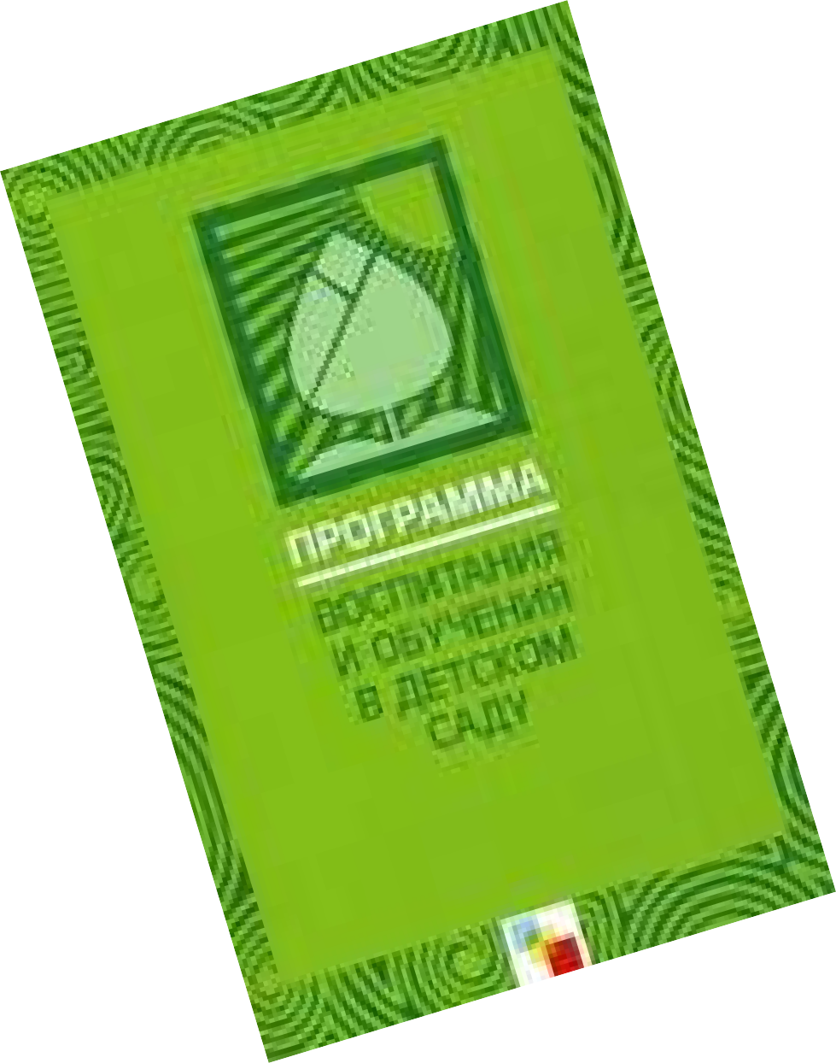ПРОГРАММЫ И ТЕХНОЛОГИИ

Раздел «Физическая культура» включает в себя:
- Физкультурно-оздоровительную работу
- Физическую культуру
- Основные движения
- ОРУ
- Спортивные упражнения
- Подвижные игры
- КГН

Спортивные упражнения: региональный компонент – катание на санках, ходьба на лыжах, игры на лыжах, катание на велосипеде, плавание, гидроаэробика.

2

ПРОГРАММЫ И ТЕХНОЛОГИИ

Методические рекомендации раскрывают:

- Организацию режима дня, правильное питание, закаливание, формирование к.г.н., физкультурные знания, утренняя гимнастика, подвижные игры.

- По возрастным группам: подвижные игры, утренняя гимнастика, занятия (строевые упражнения, ОРУ, основные движения, самостоятельная двигательная деятельность, конспекты занятий)

- Оборудование для физкультурного зала, одежда
Для физкультурных занятий на воздухе. Оборудование бассейна.

3

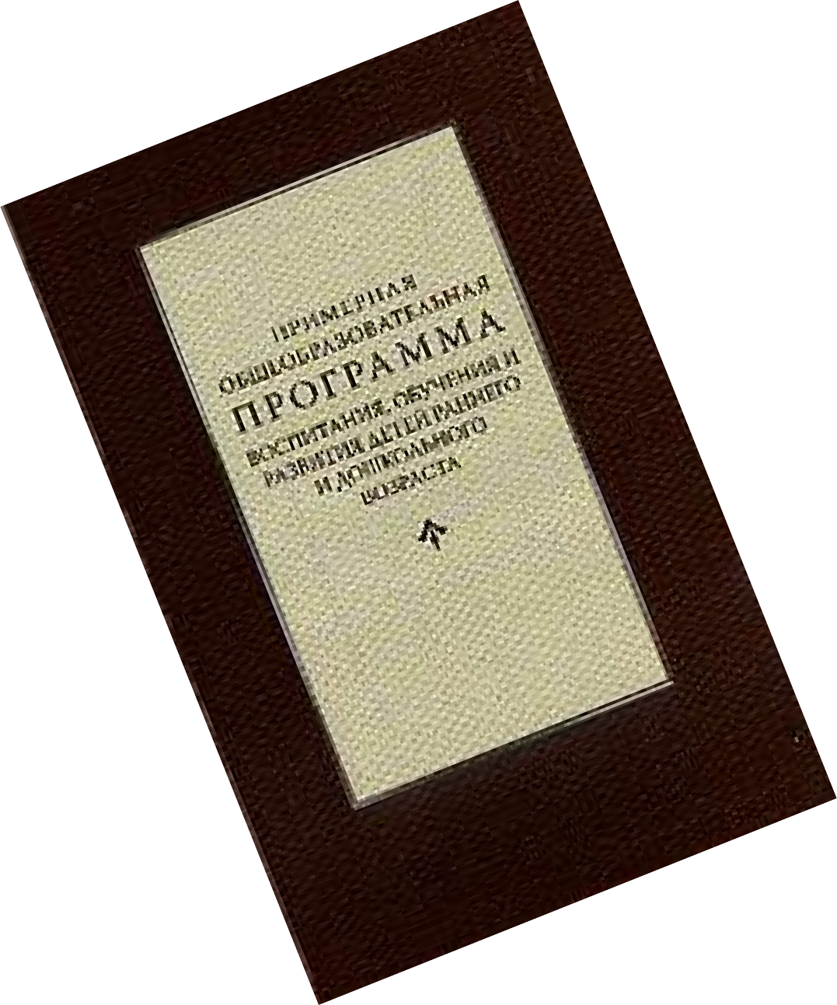

ПРОГРАММЫ И ТЕХНОЛОГИИ

ОПРЕДЕЛЯЕТ БАЗИСНОЕ СОДЕРЖАНИЕ ДО ОТ РОЖДЕНИЯ ДО 7 ЛЕТ

В программе представлены:
- Упражнения в основных движениях
- Подвижные игры
- Ритмические движения
- Упражнения в организационных действиях
- В перемещениях со скольжением
- В передвижениях с техническими средствами
- Упражнения для освоения движений в воздушной среде
- Плавание.
- Примерный двигательный режим
- Список методических пособий.

4

ПРОГРАММЫ И ТЕХНОЛОГИИ

РАЗДЕЛ «ЗДОРОВЬЕ» ХАРАКТЕРИЗУЕТ В СООТВЕТСТВИИ С ВОЗРАСТОМ

- Режим

Гигиенические условия
- Питание

Закаливание
- Формирование к.г.н.

5

ПРОГРАММЫ И ТЕХНОЛОГИИ

Основная цель: сохранение и укрепление здоровья детей, формирование у них привычки
к здоровому образу жизни.

Подвижные игры
- Сюжетно-игровые формы проведения

физкультурных занятий
- Регулирование интенсивности физической

нагрузки
  - Спортивные игры и упражнения

Дыхательные упражнения и упражнения для профилактики нарушений о.д.а.
  - Формирование культуры движений

Развитие интереса к событиям спортивной
жизни страны. При этом комплекс задач образовательной области «Физическая культура» не обеспечен методически и дидактическ6 и.

ПРОГРАММЫ И ТЕХНОЛОГИИ

В программе уделяется большое внимание
- охране и укреплению здоровья детей
- формированию привычки к з.о.ж.

Оздоровительные мероприятия рекомендуется проводить
- в соответствии с возрастными показателями
- с обязательным учетом индивидуальных
особенностей состояния здоровья
- и уровня физического развития каждого ребенка.

7

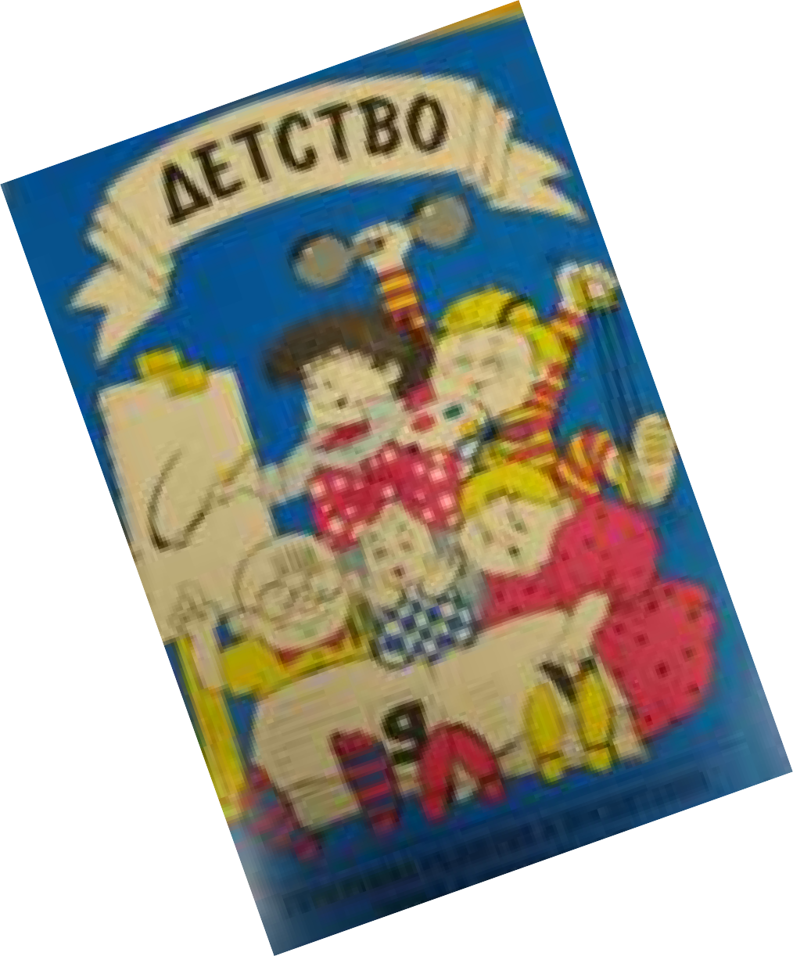ПРОГРАММЫ И ТЕХНОЛОГИИ

БАЗОВЫЕ ЗАДАЧИ:
- Укрепление физического и психического здоровья ребенка
- Формирование основ двигательной и гигиенической
культуры
- Валеологическое просвещение дошкольников

СОДЕРЖАНИЕ
  - Построение и перестроение
  - ОРУ
  - Основные движения
  - Ритмические упражнения
  - Спортивные игры и упражнения
  - Подвижные игры.

8

ПРОГРАММЫ И ТЕХНОЛОГИИ

«УСПЕХ»: основная
общеобразовательная программа дошкольного образования.
/Под ред. Н.В. Фединой

ЗАДАЧИ РАБОТЫ ПО ОБЛАСТИ
«ФИЗИЧЕСКАЯ КУЛЬТУРА»
- Накопление и обогащение двигательного опыта
- Воспитание культуры движений
- Становление двигательной активности
- Развитие физической культуры, интереса
к спортивным играм и упражнениям
- Развитие потребности в физическом совершенствовании
Показана интеграция с другими образовательным областями, но иногда формально

9

Программы и технологии

ВЫВОД
Содержание образовательной области «ФИЗИЧЕСКАЯ КУЛЬТУРА» и
«ЗДОРОВЬЕ»
более конкретно, физиологически обоснованно, представлено
в комплексных образовательных программах:
- «ДЕТСТВО»,
- «ПРИМЕРНАЯ ОБЩЕОБРАЗОВАТЕЛЬНАЯ ПРОГРАММА ВОСПИТАНИЯ,ОБУЧЕНИЯ И РАЗВИТИЯ ДЕТЕЙ РАННЕГО И ДОШКОЛЬНОГО ВОЗРАСТА»,
- «РАДУГА»

10

ФИЗИЧЕСКОЕ
Физическая
культура
Здоровье

Физическая культура | Здоровье
- Развитие физических качеств;  - Накопление и обогащение двигательного опыта  детей (овладение основными движениями); | - Сохранение и укрепление физического и психического здоровья  детей;  - Воспитание культурно- гигиенических навыков;
3. Формирование потребности в  двигательной активности и физическом  совершенствовании | 3. Формирование начальных представлений о здоровом образе жизни.  11

РАЦИОНАЛЬНОЕ ПИТАНИЕ
РЕЖИМ
ГИГИЕНА ОДЕЖДЫ И ПОМЕЩЕНИЯ
ГИГИЕНИЧЕСКИЕ ФАКТОРЫ

12
ЗАКАЛИВАНИЕ
ФИЗИЧЕСКИЕ УПРАЖНЕНИЯ
УТРЕННЯ
ГИМНАСТИКА
ПЛАВАНИЕ
В ПОВСЕДНЕВНОЙ
ЖИЗНИ
СПОРТИВНЫЕ ИГРЫ
ФИЗКУЛЬТУРНЫЕ ЗАНЯТИЯ
РАЗВИВАЮЩИ Е ИГРЫ

СРЕДСТВА ФИЗИЧЕСКОГО ВОСПИТАНИЯ

ФИЗИЧЕСКИЕ УПРАЖНЕНИЯ

ГИМНАСТИКА ИГРЫ СПОРТИВНЫЕ
УПРАЖНЕНИЯ
ПРОСТЕЙШИЙ ТУРИЗМ

Основные движения

ОРУ

Построения и перестроения

Танцевальные упражнения

Подвижные: сюжетные,
бессюжетные

С элементами спортивных игр

Летние: плавание, езда на велосипеде и т.п.

Зимние: ходьба на лыжах, катание на коньках, санках

Пеший

Лыжный

13

ФИЗИЧЕСКОЕ НАПРАВЛЕНИЕ

Физическая культура

Здоровье

14

